**santiago lopez**  
Caso de USo “INICIAR PARTIDA”

21/11/2023

# descripción

El caso iniciar partida implica al jugador buscando una partida online contra otro jugador.

# Precondiciones

* iniciar el juego.
* tener seleccionado los mazos de cartas.
* Conexión a internet.

# actores

* Jugador.

# Flujo de ejecución

* Iniciar programa
* Seleccionar el mazo a jugar haciendo clic en las flechas en pantalla
* Hacer clic en Jugar

# postcondiciones

El sistema se encargará de buscar otro jugador que al mismo tiempo o en los siguientes minutos este buscando una partida. Para eso mostrara la pantalla de espera que mostrara “buscando partida”, un tiempo límite estimado para encontrar la partida y un botón para cancelar la búsqueda.

Una vez emparejado con otro jugador mostrara la pantalla de partida.

# Flujos de ejecución alternativos

* Cancelar búsqueda: En la pantalla de espera está el botón “Cancelar” si el jugador lo presiona volverá al menú principal.
* Error de conexión de internet: En caso de que no tenga conexión a la red al dar clic en jugar mostrara por pantalla “Sin conexión a internet. Comprueba tus ajustes de internet e inténtalo de nuevo”

# interfaz de usuario

## 

## Componentes de Pantalla

* Botón jugar: con el cual inicia el caso
* Fechas para seleccionar el mazo
* Mi colección: botón que lleva al menú para armar mazos
* Misiones: botón para ver recompensas y misiones
* Salir: botón para salir del sistema

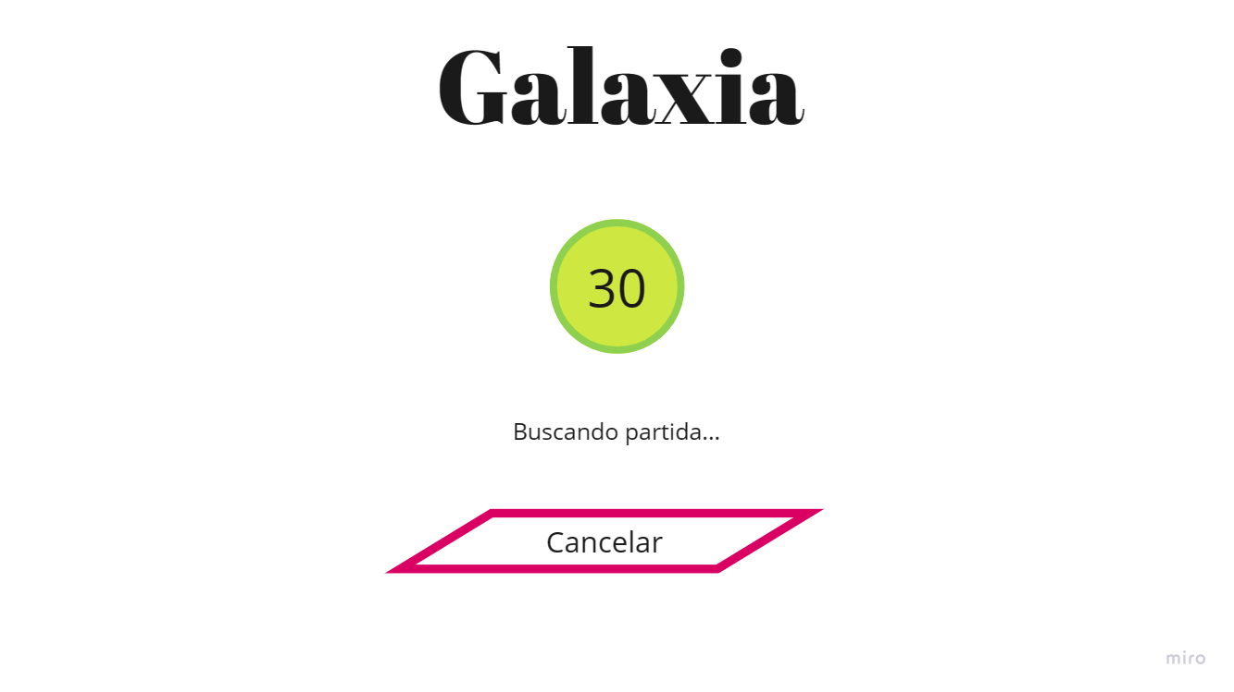

## Componentes de Pantalla

* Contador: circulo que enumerara el tiempo que lleva encontrar partida
* Botón cancelar: para volver al menu

# Resultado de encontrar partida

## Componentes de Pantalla

* Mano
* Mazos
* Vida
* Tablero
* Retirada
* Fin de turno

# EXCEPCIONES

* No tiene internet: Deshabilita el botón jugar y aparece el texto: “Sin conexión a internet. Comprueba tus ajustes de internet e inténtalo de nuevo”
* No hay jugadores: Superado el tiempo máximo de la pantalla de emparejamiento se le consulta si desea seguir esperando o volver al menú para volver a intentarlo.